PÍSEMNÁ INFORMACE
pro 5. zasedání Zastupitelstva Libereckého kraje dne 26. 05. 2015

47 g)

Plnění rozpočtu kraje za období leden – duben 2015

Důvod předložení: | usnesení Rady Libereckého kraje
Zpracovala: | Ing. Anna Matoušková
 | vedoucí oddělení rozpočtu a financování
Předkládá: | Marek Pieter  náměstek hejtmana, řízení resortu ekonomiky, investic,  správy majetku a informatiky

Zpráva o plnění rozpočtu kraje za období leden – duben 2015
Rozpočet Libereckého kraje na rok 2015 byl schválen zastupitelstvem kraje dne
25. listopadu 2014 usnesením č. 446/14/ZK. Podrobný rozpis rozpočtu na rok 2015 v členění podle platné rozpočtové skladby byl projednán a schválen radou kraje dne 10. února 2015 usnesením
č. 130/15/RK (viz. sloupec SR 2015).
V období od 1. ledna do 30. dubna 2015 byl schválený rozpočet upravován rozpočtovými opatřeními č. 1 – 109/15, uvedenými v příloze č. 3 zprávy, které byly projednány a schváleny příslušnými orgány kraje (viz. sloupec UR 2015) a ovlivnily celkovou bilanci rozpočtu kraje, tj. příjmy, resp. finanční zdroje a výdaje o celkovou částku 5.174.912,61 tis. Kč. Skutečné plnění resp. inkaso rozpočtovaných příjmů a skutečné čerpání rozpočtovaných výdajů (viz. sloupec skutečnost 01–04/15) je uvedeno dle stavu zachyceného v účetnictví, resp. v účetním modulu kraje k datu
29. dubna 2015.
Příjmy a finanční zdroje za období leden až duben 2015
v tis. Kč
u k a z a t e l |  | SR 2015 | UR 2015 | skutečnost | % plnění
 |  | SR 2015 | UR 2015 | 01 - 04/15 | % plnění
Vlastní příjmy kraje |  | 2 280 088,00 | 2 344 063,37 | 805 456,78 | 34,36
z toho | běžné (neinvestiční) příjmy | 2 280 088,00 | 2 342 537,81 | 803 891,37 | 34,32
z toho | kapitálové (investiční) příjmy | 0,00 | 1 525,56 | 1 565,41 | 102,61
Dotace a příspěvky do rozpočtu kraje |  | 85 842,00 | 4 223 402,28 | 1 644 581,14 | 38,94
z toho | běžné (neinvestiční) dotace a příspěvky | 85 842,00 | 4 220 293,75 | 1 601 456,90 | 37,95
z toho | kapitálové (investiční) dotace a příspěvky | 0,00 | 3 108,53 | 43 124,24 | 1387,29
Příjmy celkem |  | 2 365 930,00 | 6 567 465,65 | 2 450 037,92 | 37,31
Financování |  | 0,00 | 973 376,96 | 0,00 | 0,00
z toho | zapojení zůstatků peněžních fondů z roku 2014 | 0,00 | 84 875,51 | 0,00 | 0,00
z toho | zapojení kladného rozpočt. salda na běžných účtech kraje z roku 2014 | 0,00 | 888 501,45 | 0,00 | 0,00
ZDROJE CELKEM |  | 2 365 930,00 | 7 540 842,61 | 2 450 037,92 | 32,49

Skutečný stav vývoje daňových příjmů v roce 2015,
měsíční bilance a porovnání se skutečností roku 2014

 |  |  |  |  | v tis. Kč
Vývoj inkasa příjmů ze sdílených daní | leden | únor | březen | duben | celkem
rozpis daňových výnosů v roce 2015 | 180 000,0 | 230 000,0 | 155 000,0 | 150 000,0 | 715 000,0
dosažená skutečnost v roce 2015 | 177 589,3 | 200 642,0 | 141 788,4 | 187 836,3 | 707 856,0
saldo skutečnost 2015 - rozpis 2015 | -2 410,7 | -29 358,0 | -13 211,6 | 37 836,3 | -7 144,0
dosažená skutečnost v roce 2014 | 211 345,3 | 226 993,4 | 164 284,0 | 172 980,9 | 775 603,7
saldo skutečnost 2015 - 2014 | -33 756,0 | -26 351,4 | -22 495,6 | 14 855,4 | -67 747,7

V měsíci dubnu se nepříznivý vývoj daňového inkasa z předchozích měsíců roku 2015 zastavil a inkaso za tento měsíc bylo o 37,84 mil. Kč vyšší než plánovaný rozpis. I přes tuto skutečnost je za období leden až duben roku 2015 inkaso sdílených daní o 7,14 mil. Kč nižší než plánovaný rozpis na toto období a v porovnání se stejným obdobím loňského roku činí propad dokonce 67,75 mil. Kč.

Pro porovnání skutečného měsíčního inkasa sdílených daní Libereckým krajem v roce 2015 se skutečností v předchozích čtyřech letech je uveden následující graf.

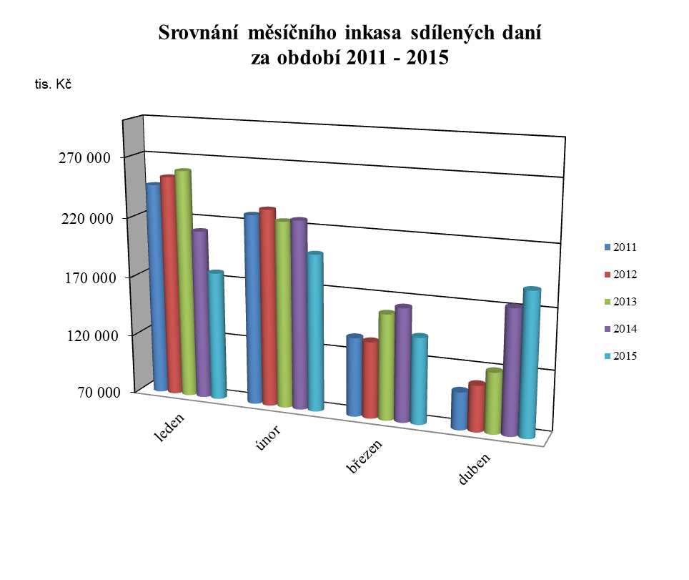

Výdaje za období leden až duben 2015
v tis. Kč
kap. | ukazatel | SR 2015 | UR 2015 | skutečnost | % plnění
 |  |  |  | 01 - 04/15 | % plnění
910 | zastupitelstvo | 26 192,50 | 26 192,50 | 6 842,02 | 26,12
911 | krajský úřad | 238 156,72 | 241 739,93 | 71 732,87 | 29,67
913 | příspěvkové organizace | 857 900,00 | 875 508,96 | 283 423,33 | 32,37
914 | působnosti kraje | 607 118,30 | 624 855,68 | 153 553,38 | 24,57
916 | účelové neinv. dotace-školství | 0,00 | 3 578 496,69 | 1 307 883,88 | 36,55
917 | transfery | 78 089,98 | 426 392,26 | 238 286,30 | 55,88
919 | pokladní správa | 96 358,00 | 76 358,00 | 0,00 | 0,00
920 | kapitálové výdaje | 125 197,00 | 598 959,92 | 172 180,89 | 28,75
923 | spolufinancování EU | 157 317,00 | 802 862,66 | 112 741,10 | 14,04
924 | úvěry | 22 000,00 | 22 000,00 | 4 212,00 | 19,15
925 | sociální fond kraje | 3 725,50 | 5 434,02 | 639,99 | 11,78
926 | dotační fond kraje | 30 000,00 | 82 207,47 | 6 417,21 | 7,81
931 | krizový fond kraje | 5 000,00 | 5 317,28 | 0,00 | 0,00
932 | fond ochrany vod kraje | 18 000,00 | 73 602,25 | 1 488,34 | 2,02
934 | lesnický fond | 4 000,00 | 4 039,99 | 0,00 | 0,00
Výdaje celkem |  | 2 269 055,00 | 7 443 967,61 | 2 359 401,31 | 31,70
Financování celkem |  | 96 875,00 | 96 875,00 | 12 500,00 | 12,90
 | splátky dlouhodobých úvěrů | 96 875,00 | 96 875,00 | 12 500,00 | 12,90
VÝDAJE CELKEM |  | 2 365 930,00 | 7 540 842,61 | 2 371 901,31 | 31,45

Saldo k 30. 04. 2015
 |  |  |  | v tis. Kč
 |  | SR 2015 | UR 2015 | skutečnost
 |  | SR 2015 | UR 2015 | 01-04/15
PŘÍJMY ZA OBDOBÍ 01-04/2015 CELKEM |  | 2 365 930,00 | 6 567 465,65 | 2 450 037,92
VÝDAJE ZA OBDOBÍ 01-04/2015 CELKEM |  | 2 269 055,00 | 7 443 967,61 | 2 359 401,31
SALDO K 30.04.2015 |  | 96 875,00 | -876 501,96 | 90 636,61
FINANCOVÁNÍ K 30.04.2015 |  | -96 875,00 | 876 501,96 | -90 636,61

Vzhledem k tomu, že objem skutečně dosažených příjmů za období leden až duben 2015 byl
i přes nepříznivý vývoj inkasa sdílených daní za první tři měsíce roku 2015 vyšší než skutečně realizované výdaje za toto období, nebylo k finančnímu krytí uskutečněných výdajů včetně úhrady čtvrtletní splátky jistiny úvěru na Komplexní revitalizace mostů na silnicích II. a III. třídy na území Libereckého kraje ve výši 12,5 mil. Kč potřeba zapojit plánované (rozpočtované) financování, tzn. použít, resp. snížit zůstatek krátkodobých prostředků na bankovních účtech kraje.

